**Presentación para el líder**

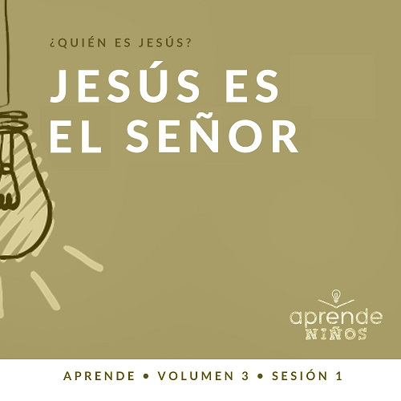

**Resumen del volumen**

**¿Quién es Jesús?**

*En su libro clásico,* Mero Cristianismo*, C. S. Lewis concluyó que quienes se niegan a creer en la afirmación de Jesús de ser Dios no tienen otra opción que tildarlo de loco o de ser el diablo. Jesús preguntó a sus discípulos quién decía la gente que era Él (*[*Mateo 16:13*](https://ref.ly/logosref/Bible.Mt16.13)*). Ellos le dieron muchas respuestas. Pero luego, Jesús les preguntó: «Y ustedes, ¿quién dicen que soy?». Dos mil años después, posiblemente no haya una pregunta más importante que tengamos que responder, que esa*.

**Resumen de la sesión**

**Jesús es el Señor**

*En esta historia bíblica, Jesús entra en Jerusalén en la última semana antes de su muerte. Hasta ese momento, muchas personas habían escuchado hablar sobre sus asombrosos milagros y sanidades. Jesús cumplió la profecía al entrar en la ciudad montado en un asno y ser recibido por las alabanzas de la gente. Esta entrada triunfal se diferencia de los desfiles triunfales de los líderes romanos de la época, que aprovechaban la ocasión para mostrar su poder. Jesús nos enseña que, si bien Él hace las cosas de otra manera, sigue siendo el Señor de nuestra vida*.

**Lección bíblica**

La entrada triunfal de Jesús

[Marcos 11:1–11](https://ref.ly/logosref/Bible.Mk11.1-11)

**Verdad de fe**

Yo sigo a Jesús.

**Versículo de fe**

[Juan 3:16](https://ref.ly/logosref/Bible.Jn3.16) (NTV)

«Pues Dios amó tanto al mundo que dio a su único Hijo, para que todo el que crea en él no se pierda, sino que tenga vida eterna».

**Preparación para la sesión**

**Tiempo de preparación para el líder: 20–25 minutos**

|  |
| --- |
| ***Necesitarás***  ***Grupo grande***  *• Biblia*  *• Cantos de adoración (Se sugiere buscar en Internet canciones alegres y dinámicas relacionadas con la Biblia y el tema de la sesión.)*  *• Aquellos grupos que no usen celulares o tabletas también necesitarán:*  *• Proyector o televisor*  *• Computadora o laptop*  *•* ***Diapositiva Verdad de fe***  *•* ***Video*** *o* ***Diapositiva Versículo de fe***  *•* ***Video Lección bíblica***  *•* ***Diapositivas Punto de enseñanza 1–3***  *• Teléfono inteligente*  ***Grupo pequeño***  *• Vendas para los ojos, una cada dos niños*  *• Biblias, una para cada niño (en lo posible, todas de la misma versión)*  *•* ***Repaso del Versículo de fe Grupo pequeño****, un juego por equipo*  *• Tijeras*  *•* ***Hoja de actividad Grupo pequeño****, una por niño*  *• Lápices o bolígrafos, uno por niño*  *Para acceder al contenido y los videos de la sesión desde una computadora, visita:* [*ProyectoCompromisoBiblico.com/Descargas*](https://proyectocompromisobiblico.com/Descargas) |
| ***Preparación***  ***Grupo grande***  *• Descargar los videos y las diapositivas que correspondan.*  *• Elegir cantos de alabanza y tenerlos listos para su reproducción.*  *• Imprimir y familiarizarse con la lista de instrucciones para «Simón dice» o preparar otras instrucciones creativas.*  ***Grupo pequeño***  *• Opcional: Armar actividades o una carrera de obstáculos para que recorran los niños.*  *• Imprimir las hojas 1 y 2 para el* ***Repaso del Versículo de fe****, un juego por equipo. Recortar las cajas.*  *• Imprimir la* ***Hoja de actividad Grupo pequeño****, una hoja por niño.*  *¿Es la primera vez que enseñas* Aprende *para Niños? Lee la* [Guía para el facilitador](https://0b769b0ed3569ef9d18b-f88d8272f61086866d50d048b43ef630.ssl.cf2.rackcdn.com/sites/biblengagementproject/Guia_para_el_facilitador_de_Escucha.pdf). |

**Grupo grande**

**30 minutos**

*Verifica qué materiales se necesitan al comienzo de la sesión.*

**Introducción**

¡Bienvenidos! ¡Qué bueno que vinieran hoy! Hoy aprenderemos sobre la persona más importante de la Biblia. Se llama Jesús. En la Biblia también le dan otros nombres. Por ejemplo, lo llaman el Rey de reyes. Un buen título, ¿no? ¿En qué piensan cuando oyen hablar de un *rey*? *(Escucha las respuestas)*. Yo pienso en caballeros o soldados que siguen, protegen o sirven a su rey.

**Verdad de fe**

Hoy hablaremos sobre lo que implica seguir a Jesús, el Rey de reyes. Nuestra Verdad de fe para hoy es **Yo sigo a Jesús**. Veremos qué clase de rey es Jesús y por qué no hay nada mejor en la vida que obedecer y seguir a este Rey.

• *Mostrar la* ***Diapositiva Verdad de fe***.



Vamos a pararnos y a marchar mientras decimos la Verdad de fe. **Yo sigo a Jesús**. Sigan marchando. ¿Se animan a gritarla? **Yo sigo a Jesús**. Y ahora saluden con las manos alabando a Jesús. **Yo sigo a Jesús**.

**Juego**

**«Simón dice» extremo**

Para seguir a Jesús, tenemos que poner atención a quién es Él y a las palabras que Él dice, para no perdernos ninguna instrucción que nos dé. Veamos cómo están nuestras aptitudes para escuchar y obedecer con el juego de «Simón dice extremo».

Tal vez ya conocen este juego. En general, el líder da instrucciones y dice, por ejemplo: «Simón dice que se toquen la nariz» o «Salten en un pie». Hay que seguir las instrucciones solo si el líder dice primero «Simón dice».

• *Si el líder dice «Simón dice…» y luego una acción, hay que hacerla*.

• *Si el líder dice una acción, pero no dijo antes «Simón dice…», no hay que hacerla. El que se equivoca se sienta y queda fuera del juego*.

Será muy divertido porque preparé algunas acciones extremas. Escuchen atentamente, para hacer lo que les diga. ¡A jugar!

• *Jueguen varias veces, si disponen de tiempo*.

• *Sugerencias de instrucciones para el juego*.

• Tocar una guitarra imaginaria

• Dibujar con el pie

• Dar vueltas

• Caminar como un pingüino

• Frotarse la barriguita en círculos y golpearse la cabeza con la palma al mismo tiempo

• Pretender ser una hermosa mariposa

• Llorar como bebé

• Hacer como si se trepa una escalera

• Fruncir la nariz

• Hacer exactamente lo que hace tu compañero

• Olerse los pies

• Comenzar a cantar

• Abrazarse a sí mismo

• Caminar marcha atrás

• Caminar de rodillas

• Actuar como un mono

• Guiñar con el ojo izquierdo

• Bostezar

• Pararse en un pie

• Gritar: «¡Hosanna!»

¡Felicitaciones a todos! Entendieron muy bien lo que es seguir al líder.

**Adoración**

En esta historia bíblica, veremos cómo la gente alabó a Jesús. Alabémoslo todos juntos.

• *Dirige a los niños en el canto de una o dos canciones de alabanza. Lee la sugerencia al principio de la sesión*.

**Lección bíblica**

Gracias por acompañarme en la adoración. Ahora, estamos listos para leer la Palabra de Dios. En la historia de hoy, Jesús hizo una entrada triunfal a la ciudad de Jerusalén. Si tuvieras que entrar de triunfalmente a la escuela, o a un partido, o a una fiesta, ¿cómo lo harías? *(Escucha las respuestas)*.

¡Excelente! En esta historia, Jesús, la persona más importante de todas, se prepara para hacer su entrada triunfal. Recuerden que siempre aprendemos algo de la Palabra de Dios, así que vamos a orar para pedir al Señor que nos ayude a aprender algo de esta historia.

**Oración**

|  |
| --- |
| Querido Dios, ayúdanos a aprender hoy de tu Palabra. Ayúdanos a ver qué tipo de rey es Jesús y muéstranos por qué y cómo debemos seguirlo. Amén. |

**Video introductorio**

Antes de escuchar la historia bíblica, veamos este video, para saber qué está haciendo Dash.

• *Mostrar el* ***Video Lección bíblica***.

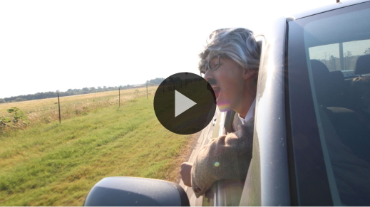

**Historia bíblica**

**La entrada triunfal de Jesús**

Qué buena manera de comenzar la lección bíblica de hoy. Antes dijeron cómo podían hacer una entrada espectacular, y sugirieron ideas brillantes. ¿Recuerdan que les dije que Jesús es el Rey de reyes? ¿Cómo piensan que debía ser la entrada de ese Rey? *(Escucha las respuestas).* Lo que realmente pasó tal vez los sorprenda. La entrada de Jesús no fue como pensaríamos que es la entrada de un rey. Leamos cómo fue.

Abran la Biblia o busquen el pasaje en la Biblia que usan en el celular. Leamos [Marcos 11:1–11](https://ref.ly/logosref/Bible.Mk11.1-11).

• *Lee el pasaje bíblico en voz alta*.

• *Para no prolongar el tiempo en el Grupo grande, recomendamos que no sean los niños los que lean*.

• *Opcional: Recuerda a los niños marcar este pasaje con su marcador bíblico, para volver a leerlo en su casa*.

**Enseñanza**

|  |
| --- |
| ***Necesitarás***  *• Celular*  *No requiere preparación.* |

La entrada de Jesús no se pareció en nada a la que pensábamos que es la entrada propia de un rey, pero nos enseña mucho del tipo de rey que es Jesús. ¿Qué podemos aprender sobre la manera en que entró Jesús a la ciudad? *(Escucha las respuestas).* Jesús venía como rey, pero no como la gente de aquella época estaba acostumbrada.

Hoy debemos decidir si seguiremos a Jesús, y esta historia nos ayuda a ver qué implica seguirlo. ¿Recuerdan la Verdad de fe de hoy? Digámosla una vez más: **Yo sigo a Jesús**.

**1. Jesús gobierna mi vida**.

• *Mostrar la* ***Diapositiva Punto de enseñanza 1***.

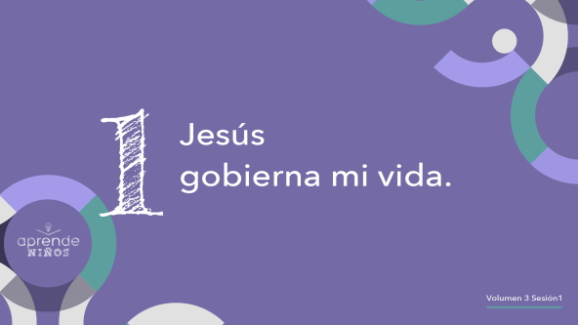

• *Escoge dos voluntarios que representen esta escena*.

Al entrar Jesús en Jerusalén, esta ciudad y la tierra a su alrededor eran gobernadas por los romanos. Ellos pertenecían a un gran imperio. El jefe de los romanos en aquel tiempo era conocido como el césar. *(Uno de los voluntarios hará de césar).* Muchos romanos creían que el césar era el señor de todo. *(Háblale al voluntario).* César, nos darás un par de mandatos y te asegurarás de que todos te obedezcan.

• *Los mandatos podrían ser que todos se paren y salten, que todos aplaudan, etc*.

Ahora bien, aunque el césar mandaba en la ciudad, Jesús era el que mandaba de verdad. *(Señala al otro voluntario)*.

Lo mismo pasa hoy en nuestra vida. Vamos a muchos lugares que tienen alguien que manda allí. ¿Quién manda en la escuela? *(Escucha las respuestas).* ¿Quién manda en su ciudad? *(Escucha las respuestas).* ¿Quién manda en su hogar? *(Escucha las respuestas).* ¿Quién manda en su país? *(Escucha las respuestas)*.

Hay diferentes personas que mandan en diferentes aspectos de nuestra vida diaria. Tienen la responsabilidad de gobernar, como si fueran un rey o una reina. También necesitamos escuchar a los que nos dirigen: nuestros maestros o un médico que nos da consejos. Sea quien sea la persona que mande, desde el gerente de una tienda hasta el general en el ejército, los cristianos sabemos que, al final, Jesús es quien manda en nuestra vida.

Eso significa que seguir a Jesús es más importante que seguir a cualquier otra persona. Más importante que seguir a nuestros amigos o a nuestro *youtuber* favorito. Por supuesto, debemos respetar a nuestros padres y a los líderes de nuestra comunidad, pero sabemos que nos gobierna el Rey y que seguimos su Palabra antes que a cualquier otra persona: a Jesús. Nuestra Verdad de fe nos recuerda justamente eso. Digámosla juntos. **Yo sigo a Jesús**. *(A los voluntarios)* Gracias por su ayuda.

• *Pide al niño que hacía de césar que se siente*.

**2. Jesús es diferente de otros gobernantes**.

• *Mostrar la* ***Diapositiva Punto de enseñanza 2***.

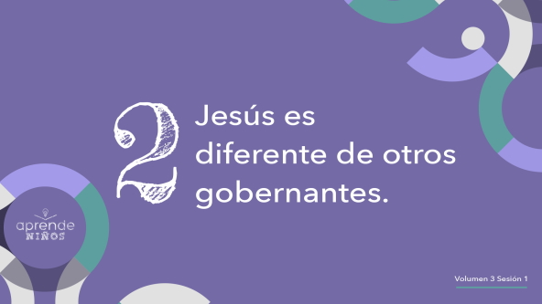

Cierren los ojos. Imaginen a un poderoso y fuerte rey o reina. Tiene muchos soldados a sus órdenes, fieles seguidores y mucha influencia. Ahora, imagínense a un siervo en un castillo, haciendo tareas humildes; nadie lo ve y nadie se fija en lo que hace. ¿A quién seguirían? *(Escucha las respuestas).* La gente en los días de Jesús quería seguir a un gobernante fuerte, pero Jesús tenía otros planes en mente. Él servía a la gente. ¿Cómo piensan que Jesús serviría a la gente si estuviera aquí hoy mismo? *(Escucha las respuestas)*.

• *Pide al niño que hace de Jesús que haga lo que le dicen los compañeros, siempre que sea posible*.

¿Recuerdan lo que dije sobre cómo entraban los reyes a una ciudad? En los días de Jesús, los romanos al volver de una victoria de guerra entraban a las ciudades con muchos soldados, para enseñar todo su poder. Llevaban muchas cosas lujosas y extravagantes para mostrar su riqueza. Veamos cómo entró Jesús: Entró montado en un burro... ¡nada más! No era la clase de rey que muchos esperaban, y eso los confundió mucho. Algunas personas que no entendieron decidieron que no querían seguir a Jesús.

Hubo quienes entendieron que Jesús es un rey diferente. Es bueno, compasivo y ayuda a quienes sufren. Por eso decidieron seguirlo. *(Al voluntario)* Gracias por tu ayuda.

• *Pide al niño que hacía de Jesús que se siente*.

**3. Jesús merece nuestra adoración**

• *Mostrar la* ***Diapositiva Punto de enseñanza 3***.

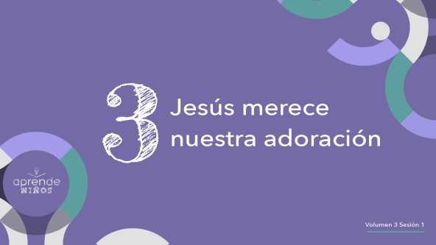

Cuando Jesús entró en la ciudad, quienes los veían como su Señor lo adoraron. Para mostrar a Jesús que lo amaban, extendieron sus capas para que pasara. Honraron a Jesús con sus palabras y sus acciones. Jesús era importante para ellos, por eso se aseguraron de mostrarlo con su adoración.

Nosotros también podemos hacer lo mismo todos los días. Cuando algo nos resulta importante, lo expresamos con palabras y acciones.

• *Mostrar un celular*.

Para muchas personas estos aparatos son muy importantes. Pasan mucho tiempo con el celular y tratan de que no le pase nada; lo protegen con un estuche. Hablan sobre los partidos que jugaron o los videos que vieron. Lo que uno hace y las cosas de las que habla nos revelan qué cosas considera importantes.

Si Jesús es importante para nosotros, deberíamos expresarlo con palabras y acciones. Usemos nuestras palabras para adorar a Jesús. Compartamos su historia con la gente. Usemos nuestras acciones para ayudar a otros, para dar a los que pasan por necesidad y para expresarles amor. Pasemos tiempo cerca de Él, leyendo la Biblia y orando. Si vamos a seguir a Jesús, debemos saber que Él es digno de nuestra adoración.

**Oración y respuesta personal**

*Mientras oran, se podría poner como fondo una música suave de adoración*.

¿Quieres seguir a Jesús? Si nunca tomaste la decisión de seguir a Jesús, hoy podrías decidirlo. Si ya tomaste esa decisión, tengo algo que pedirte. Deberías ayudar a otras personas a conocer a Jesús para que también lo puedan seguir.

Vamos a tomarnos un tiempo para preguntarle a Dios cuál debe ser nuestro próximo paso: decidir seguir a Jesús o ayudar a otros a conocerlo. Inclinen la cabeza, cierren los ojos. Vamos a pedir a Dios que nos diga cómo quiere que sigamos a Jesús.

|  |
| --- |
| Querido Dios, te abrimos nuestro corazón y nuestra mente para escuchar lo que tú quieres decirnos en este momento. Amén. |

• *Espera un momento*.

Ahora, los invito a orar con un líder sobre lo que Dios les dijo o sobre cualquier otra necesidad que tengan hoy.

• *Ora con los niños*.

Espero que hayas escuchado algo de Dios sobre cómo Él quiere que lo sigas. Si no escuchaste nada, no te preocupes. Dios nos habla de muchas maneras y en diferentes momentos. Escuchar su voz requiere práctica.

**Oración**

• *Opcional: Los niños pueden repetir las frases de la oración a medida que las dices*.

|  |
| --- |
| Querido Dios, gracias por enviar a Jesús para ser nuestro Rey. Ayúdanos a escuchar tu guía y a decidir seguirte solo a ti. Amén. |

**Versículo de fe**

Nuestro Versículo de fe nos recuerda que Dios nos ama tanto que envió a Jesús para darnos vida eterna. Seguimos a Jesús con gozo porque sabemos que Él cuida de nosotros.

• *Mostrar el* ***Video Versículo de fe***.

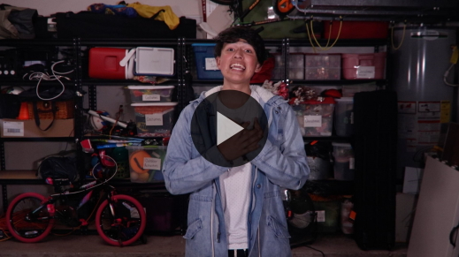

[Juan 3:16](https://ref.ly/logosref/Bible.Jn3.16) (NTV)

«Pues Dios amó tanto al mundo que dio a su único Hijo, para que todo el que crea en él no se pierda, sino que tenga vida eterna».

Saber que Dios nos ama hace que sea fácil querer seguir a Jesús. Cuando seguimos a Jesús, sabemos que tenemos la esperanza de estar con Dios para siempre en el cielo.

**Verdad de fe**

Antes de pasar a los grupos pequeños, recordemos una vez más la Verdad de fe.

• *Mostrar la* ***Diapositiva Verdad de fe***.



Díganla conmigo: **Yo sigo a Jesús**. Sé que pueden hacerlo ¡Qué bien la pasamos hoy al aprender juntos!

• *Invita a los niños a pasar a los grupos pequeños o despídete de ellos si la sesión termina aquí)*.

**Grupo pequeño**

**30 minutos**

*Esta parte se puede hacer con todo el grupo o en grupos pequeños. Durante las actividades en grupos pequeños, la meta es que los niños se conecten con la Palabra de Dios y ayudarlos a que se conozcan mejor. El líder del grupo pequeño se encargará de dirigir todas las actividades.*

**Conexión del grupo**

**Seguidor ciego**

|  |
| --- |
| ***Necesitarás***  *• Vendas para los ojos, una cada dos niños*  ***Preparación***  *• Opcional: Armar actividades o una carrera de obstáculos para que los niños la recorran.* |

Para este juego deben escuchar con mucha atención, para poder seguir las instrucciones. Trabajarán en parejas. Una persona tendrá los ojos vendados y su compañero la guiará. Necesitará escuchar con mucha atención para poder hacer lo que su compañero guía le diga.

• *Después de un par de minutos, las parejas intercambian su lugar*.

¿Qué fue más fácil: guiar o dejarse guiar? *(Escucha las respuestas).* Lo mismo nos pasa cuando seguimos a Jesús. Tenemos que practicar hasta que nos sea fácil escuchar su voz y obedecerla. Repitan la Verdad de fe conmigo. **Yo sigo a Jesús**. Estoy seguro(a) de que Él nos ayudará a seguirlo.

**Aprendamos**

|  |
| --- |
| ***Necesitarás***  *• Biblias, una para cada niño (en lo posible, todas de la misma versión)*  *No requiere preparación.* |

**Lectura bíblica:** [**Juan 13:12–15**](https://ref.ly/logosref/Bible.Jn13.12-15)**;** [**Mateo 7:21–23**](https://ref.ly/logosref/Bible.Mt7.21-23)**;** [**Mateo 16:13–20**](https://ref.ly/logosref/Bible.Mt16.13-20)

Vamos a profundizar en la Palabra de Dios para ver qué más podemos aprender sobre Jesús. A medida que encontremos y leamos estos versículos, piensen: ¿Qué significa este pasaje de la Escritura para mi vida?

• *Entrega a cada niño una Biblia para que busquen uno o más pasajes de la Escritura, según el tiempo que dispongas. Cuando todos hayan encontrado los pasajes, pide a uno de los niños que lea una porción bíblica. Después, pídele que responda la pregunta*.

• *Puedes armar parejas, para que los niños mayores ayuden a otros a buscar los pasajes, o ayudarlos tú a buscar las Escrituras de la historia bíblica:* [*Marcos 11:1–11*](https://ref.ly/logosref/Bible.Mk11.1-11)*. Con la práctica, los niños cada vez encontrarán los pasajes con más facilidad*.

• *Opcional: A modo de juego, hazlos competir para ver quién encuentra primero el pasaje de la Escritura*.

**Consejo para conocer la Biblia**

La Palabra de Dios es grandiosa. Tiene tantas cosas que siempre encontraremos algo que nos sirva para un día en particular. Una manera de sacarle el máximo provecho es memorizando versículos que nos lleguen al corazón. Entonces, los podremos recordar cuando necesitemos un poco de ánimo. A veces, puede ser difícil encontrar un versículo para memorizar. Otras veces, aprender un versículo de memoria puede ser difícil. Pero no te rindas.

**Desafío**

Tengo un desafío para ti para esta semana. Usa tu Biblia o la Biblia del celular para encontrar un versículo que te llame la atención, o elige el Versículo de fe: [Juan 3:16](https://ref.ly/logosref/Bible.Jn3.16). Luego, cópialo o repítelo tres veces al día, hasta que lo memorices.

**Verdad de fe**

Todas las lecturas de la Biblia me recuerdan nuestra Verdad de fe. Repítanla conmigo: **Yo sigo a Jesús**.

**Reflexión en grupo**

*Puedes usar todas o solo algunas de las preguntas como iniciadoras de la conversación. Las preguntas marcadas con un asterisco (*) están pensadas para estimular la conversación. Adáptalas a los intereses y la madurez del grupo. En general, los niños mayores serán más capaces que los menores de profundizar en los temas.*

**Preguntas**

• *Si las actividades en los grupos pequeños no se hacen inmediatamente después del tiempo con el grupo grande, tal vez sería bueno leer nuevamente los pasajes de la historia bíblica antes de estas preguntas*.

¿Qué hizo la gente cuando Jesús entró en la ciudad?

¿Por qué respondió así la gente?

* ¿Qué significa que Jesús sea el Rey de tu vida?

* ¿Cómo podemos honrar a otros líderes de nuestra vida y aun así honrar a Jesús?

¿En qué se diferencia Jesús de otros líderes?

* ¿Qué es lo que más te agrada de alguien que manda como Jesús?

¿Por qué es Jesús digno de nuestra adoración?

* ¿De qué maneras podemos adorar a Jesús?

* Menciona algo específico que puedes hacer esta semana para seguir a Jesús.

**Peticiones de oración**

*Para terminar este espacio, pregúntales si tienen alguna necesidad por la que quisieran oración o si quieren agradecer y alabar a Dios por algo. Toma nota de las peticiones de oración de tu grupo pequeño y menciónalas la próxima vez que se reúnan*.

**Oración**

*Oren unos por otros, por las peticiones de oración de sus compañeros*.

**Repaso del Versículo de fe**

|  |
| --- |
| ***Necesitarás***  *• Hojas 1 y 2 para el* ***Repaso del Versículo*** *de fe, un juego de hojas por equipo*  ***Preparación***  *• Imprimir las Hojas 1 y 2 para el* ***Repaso del Versículo de fe****, un juego por equipo. Recortar las cajas.* |

Nuestro Versículo de fe para hoy es [Juan 3:16](https://ref.ly/logosref/Bible.Jn3.16). Según este versículo, sabemos que Dios nos amó porque envió a Jesús para darnos vida eterna. Todo el que crea en Jesús puede tener vida eterna. Vamos a mirar el video Versículo de fe y repetirlo con los ademanes.

• *Mostrar el* ***Video Versículo de fe***.



[Juan 3:16](https://ref.ly/logosref/Bible.Jn3.16) (NTV)

«Pues Dios amó tanto al mundo que dio a su único Hijo, para que todo el que crea en él no se pierda, sino que tenga vida eterna».

**Diversión con el Versículo de fe**

**Mezcla de palabras**

Es muy importante que aprendamos nuestro Versículo de fe y lo guardemos en el corazón. Primero vamos a ordenarlo. Pongan atención, porque después de hacerlo una vez juntos, nos dividiremos en equipos para ver cuál equipo termina primero. Luego trabajaremos juntos de nuevo para ordenarlo lo más rápido posible.

• *Trabajen juntos para ver qué rápido trabaja todo el grupo y los equipos*.

**Hoja de actividad**

**Mensaje secreto**

|  |
| --- |
| ***Necesitarás***  *•* ***Hoja de actividad Grupo pequeño****, una por niño*  *• Crayolas*  ***Preparación***  *• Imprimir la* ***Hoja de actividad Grupo pequeño****, una hoja por niño.* |

Jesús es el más importante del mundo. Debemos tratar de seguirlo lo mejor posible. Y eso implica ayudar a otros a comprender por qué es tan importante seguir a Jesús.

• *Entrega a cada niño una copia de la* ***Hoja de actividad – Grupo pequeño*** *y crayolas*.

Como estamos practicando seguir a Jesús, veamos si pueden seguir las instrucciones para descubrir algo que Dios quiere que hagamos.

**Despedida**

Fue alegre reunirnos para aprender más sobre Jesús. Vamos a terminar con una oración.

**Oración**

|  |
| --- |
| Querido Dios, gracias por enviar a Jesús para sea un líder a quien seguimos con alegría. Ayúdanos a escuchar tu Palabra y a adorarte. Amén. |

**Repaso de la Verdad de fe**

• *Mostrar la* ***Diapositiva Verdad de fe***.



Es importante que recuerden la Verdad de fe que vimos hoy. Vamos a repetirla juntos: **Yo sigo a Jesús**. Me alegro de que hayan podido venir hoy. Nos veremos pronto.

• *Los niños llevan a casa la* ***Hoja de Actividad Grupo pequeño***.

• *Recuerda a los padres que en la aplicación hay* ***Devocionales familiares*** *para que tengan con sus hijos*.

• *Recuérdales también la fecha y la hora de la siguiente sesión*.